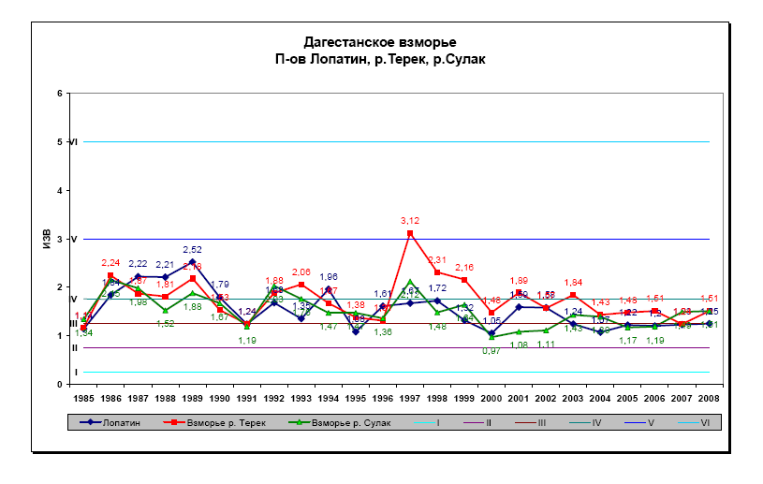
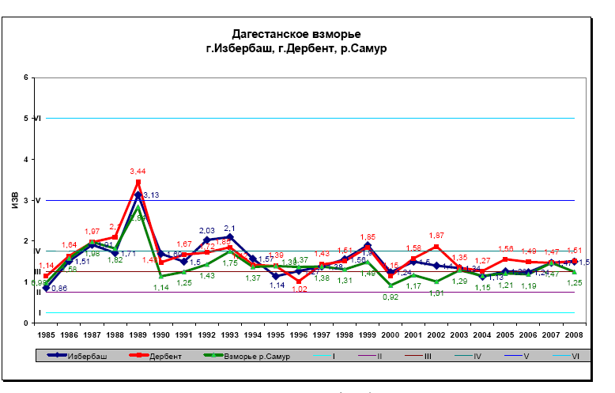
Динамика индекса загрязненности вод (ИЗВ) в водах Дагестанского взморья
Каспийского моря в 1985 – 2008 гг.

